

大　阪　府



（）について

|  |
| --- |
|  |

　このは、をけたでのによるのにし、のをするです。

　をするには、おまいののに（）をし、（）のをけるがあります。

**となる**

　、によるはその、がい、そののをし、してをとするです。には、されるにごください。

※のはとなりません。

　できる

　のをけた(、、、)のからし、にされたでのみをけることができます。をけているかどうかは、は、のにおねください。

　なお、ながなければ、は１にられます。については、

２までのをとします。

**について**

は1です。

のは、から1（1の）です。

してをけるがあるは、の3からしていますので、をのにしてください。にされたは、のから1のとなります。

をぎてされたは、から1(1の)です。※きの・はいたしませんので、ごください。

◎

　ア　()

　イ

　ウ

　　　　※必要となる場合がありますので、市町村担当窓口にご相談ください。

　エ　のし

※にしている

　オ　（）

※のがしたもの

　カ

　　　　※変更申請の場合は必要ですが、継続、転入申請の場合も提出をお願いします。

　◎

おまいの（はセンター）にしてください。

**の**

　をした、されたは、をの・へしますので、でびをっていただき、にはずにしてください。。

**について**

のをけると、がの１になります。（は3）

ただし、の「」のやにじて、がめられます。

◎　「」とは、

★のにわりなく、じにしているをいいます。

◎　「」のは、

★など・のであれば、のによりされます。

★・であれば、「」ののによりされます。

◎　のは、「」をするため、にしているがあります。

◎ がされたは、でをける、にをしてもらうがあります。

**（かつ）について**

のが（かつ）にします。

　ア　、そううつ、うつ、てんかん、のがい、がい（）の

　イ　3ののをする（にする）により、によらないかつなをにするとされた

　ウ　の1に、を3されているの

|  |  |  |  |
| --- | --- | --- | --- |
| 区分 | 所得状況 | 高額治療継続者  （重度かつ継続） | 月額自己負担上限額 |
| 市町村民税非課税 | 生活保護世帯 |  | 0円／月（生保） |
| 本人所得80万円／年以下 |  | 2,500円／月（低１） |
| 本人所得80万円／年超 |  | 5,000円／月（低２） |
| 市町村民税課税 | 市町村民税（所得割）が  3万3千円／年未満 | 該当 | 5,000円／月（中間１） |
| 非該当 | 医療保険の自己負担限度額 |
| 市町村民税（所得割）が  3万3千円／年以上、23万5千円／年未満 | 該当 | 10,000円／月（中間２） |
| 非該当 | 医療保険の自己負担限度額 |
| 市町村民税（所得割）が  ２３万５千円／年以上 | 該当 | 20,000円／月　※  （一定以上） |
| 非該当 | 制度対象外 |

※市町村民税（所得割）が２３万５千円以上で高額治療継続者に「該当」する方は、経過措置として認定を受けることができます。



**のにがじた、がです。**

のをおまいの（はセンター）にしてください。

|  |  |  |  |  |  |  |  |  |
| --- | --- | --- | --- | --- | --- | --- | --- | --- |
| 申請・届出項目 | 申請書 | 同意書兼世帯状況申出書 | 市町村民税課税証明書※１ | 健康保険証の写し※２ | 自立支援医療診断書 | 受給者証 | 記載事項変更届 | 再交付 申請書 |
|
|
| 保険・保険上の世帯 員・自己負担限度額 の変更※３ | ○ | ○ | △ | ○ | △※４ | ○ |  |  |
|
|
| 医療機関変更・追加※５ | ○ |  |  |  |  | ○ |  |  |
| 住所・氏名等の変更 |  |  |  |  |  | ○ | ○ |  |
| 再交付 |  |  |  |  |  |  |  | ○ |
| 転入（他府県等からの転入）※６ | ○ | ○ | △ | ○ | △※７  写し | △  写し |  |  |

* １　自立支援医療申請時に市町村民税課税証明書が必要となる場合があります。
* ２　生活保護受給者の方は不要です。（ただし、生活保護受給証明書が必要となる場合があります。）
* ３　自己負担限度額の変更の場合は,市町村受付日の属する月の翌月１日からの適用となります。
* ４　　「高額治療継続者（重度かつ継続）」の判定区分により自己負担限度額を変更しようとする場合は,自立支援医療診断書が必要です。
* ５　医療機関の変更は変更日から、追加は市町村受付日からの適用となります。
* ６　他府県（政令市を含む）から転入される場合は、改めて所得区分を審査しますので、市町村民税課税証明書が必要となる場合があります。
* ７　転入前の自治体で認定を受けた診断書の写しが必要です。同意書兼世帯状況申出書により本府が転入前自治体から取り寄せることもできますが、時間がかかる場合があります。



そ　の

○ （）とをにする、

１ですることがです。

　 ただし、のをでっているは、のがです。

また、とのがでないため、ができない、のをして、のにわせることができます。

◎

のに、のり１ののしをいただき、そのしに「とをわせることにします」とのうえ、のをしていただきます。

○ のびから（、）にされた、でのをきぐこととなりますが、でのはのからとなりますので、きれのないようごください。

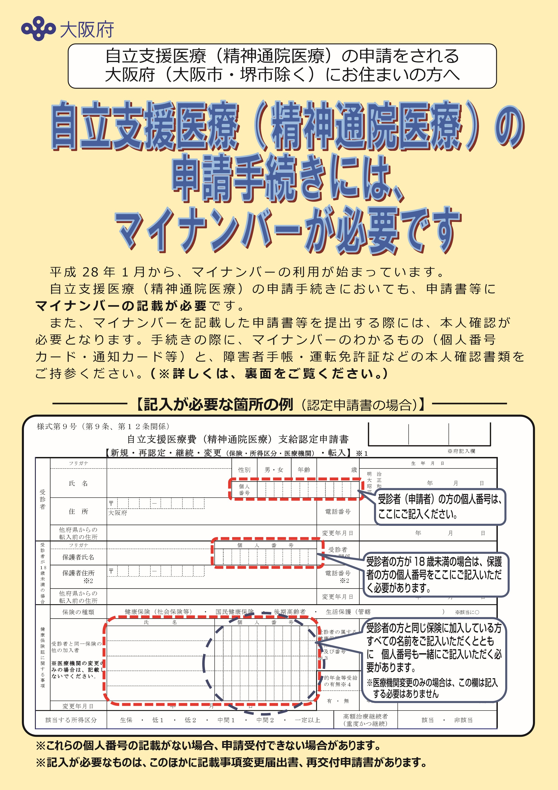

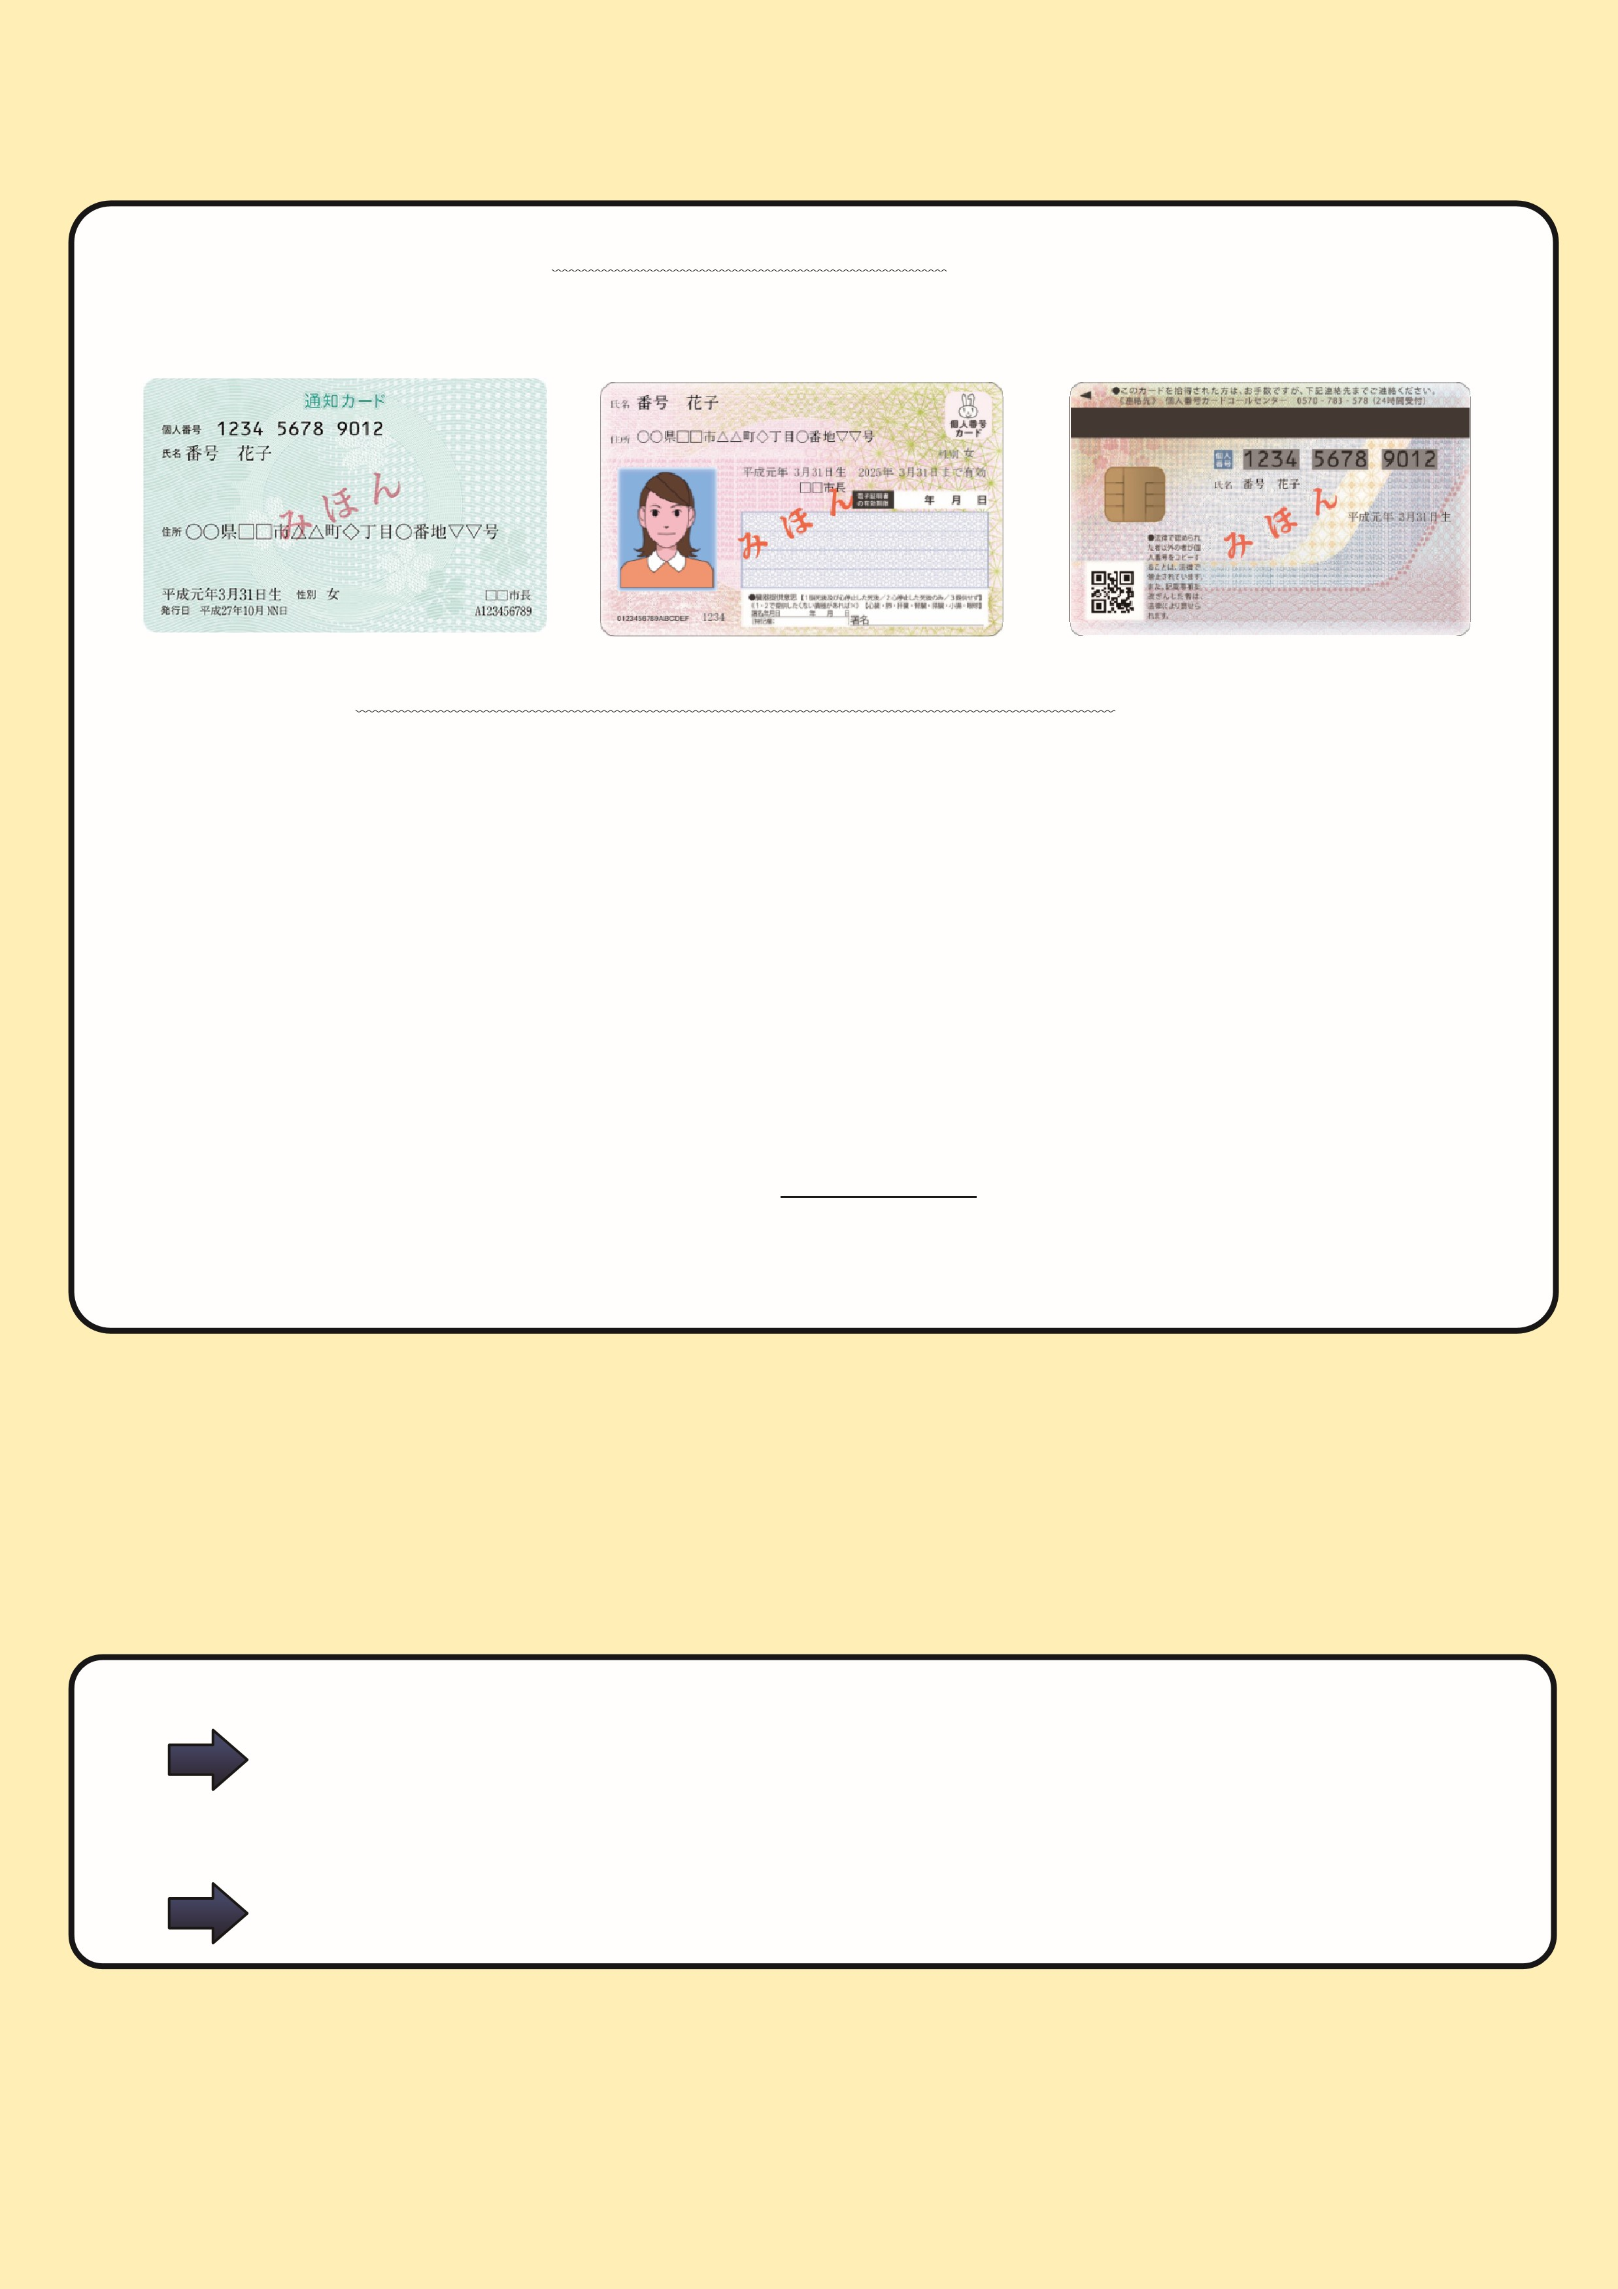【申請の際に必要な書類（マイナンバー関係）について】

〈ご本人が申請する場合〉

**●マイナンバーがわかるもの（いずれか1点が必要です）**

□通知カード　　　　　　　　□個人番号カード　　　　 　　（個人番号カード・裏）

**●本人確認書類（顔写真つき証明書は1点、それ以外は2点必要です）**

**―顔写真つき証明書の例（いずれか1点）―**

□個人番号カード　　□運転免許証　　　□運転経歴証明書（平成24年4月1日以降交付のもの）

□パスポート　　　　□身体障害者手帳　□精神障害者保健福祉手帳　□療育手帳　□在留カード

□特別永住者証明書　□住民基本台帳カード　など

**―顔写真の無い証明書の例（いずれか2点）―**

□健康保険証　□年金手帳　□児童扶養手当証書　□特別児童扶養手当証書　□生活保護受給者証

□年金証書　　□自立支援医療受給者証（精神通院）（有効期限内のものに限ります）

□申請時に添付する医師の診断書　　など

※郵送でご提出いただく場合は、上記書類の**コピーを同封**してください。

※上記のほかに、**従来からの添付書類（診断書等）**も必要です。

※提出書類の詳しいことは、申請先の市町村の窓口までお問い合わせください。

〈代理人が申請する場合〉

　●代理権の確認書類

　●代理人の身元確認書類

　●本人（申請者）の個人番号確認書類　　の3点の書類が必要となります。

　※詳しいことは、お住まいの市町村の障がい福祉担当課にお問い合わせください。

**◆マイナンバーについてわからない場合**

　　お住まいの市町村のマイナンバー担当課にお問い合わせください。

**◆申請時の添付書類がわからない場合**

　　お住まいの市町村の障がい福祉担当課にお問い合わせください。

＊大阪市にお住まいの方は、各区の保健福祉センターにお問い合わせください。

＊堺市にお住まいの方は、

　〈マイナンバーカードに関すること〉各区の市民課

　〈申請時の添付書類に関すること〉　各保健センター　　へお問い合わせください。

大阪府こころの健康総合センター総務課　令和３年４月

〒558-0056　大阪市住吉区万代東三丁目１番４６号

　　　　　　　　　　　　　　　　　ＴＥＬ：０６－６６９１－３７４９

　　　　　　　　　　　　　　　　　ＦＡＸ：０６－６６９１－２８１４